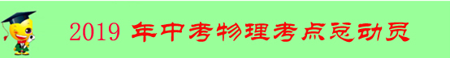
专题09 力（第02期）
一、力
1、力的概念：力是物体对物体的作用。用符号F表示。
发生作用的两个物体，一个是施力物体，另一个是受力物体.
2、力产生的条件：
①必须有两个或两个以上的物体（力不能单独存在）。
②物体间必须有相互作用（可以不接触）。
3、力的单位：国际单位制中力的单位是牛顿，简称牛，用N 表示。
力的感性认识：拿两个鸡蛋所用的力大约1N。
4、力的作用效果：
①力可以改变物体的运动状态。在物理学中，物体由静止开始运动或由运动变为静止、物体运动的快慢或方向发生改变， 这几种情况都叫做“物体的运动状态”发生了变化.
②力可以改变物体的形状，使物体发生形变。如捏橡皮泥、拉弹簧.
5、力的三要素：力的大小、方向、和作用点。
6、力的表示法：
（1）力的示意图：用一根带箭头的线段把力的大小、方向、作用点表示出来。其中：线段的长短表示力的大小；箭头的方向表示力的方向；线段的起点或终点表示力的作用点。如果没有大小,可不表示。在同一个图中,力越大,线段应越长。
7、物体间力的作用是相互的（相互作用力在任何情况下都是大小相等，方向相反，作用在不同物体上）。一个物体对另一个物体施力时，另一个物体也同时对它施加力的作用.也就是说，物体间力的作用是相互的.
8、物体间的相互作用力称为作用力与反作用力，它们：①大小相等②方向相反③作用在一条直线上④作用在不同物体上。同时产生、同时存在、同时消失、同时增大、同时减小。
典型例题 人干体力活的时候，很讲究巧用力，这个“巧”字说明：人用力的时候，必须注意施力的______、________、________的合理选择。
【解析】：影响力的作用效果的因素有力的大小、方向和作用点，我们把它叫做力的三要素。人干体力活的时候，注意到力的三要素对力的产生效果的影响，“巧用力”会省力、省时，达到事半功倍的效果。
【答案】大小、方向、作用点
针对练习1 如图，分别在A、B、C处用同样大小的力推门，可以感受到在A点用力容易把门推开。这说明力的作用效果与下列哪个因素有关？
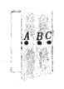
A．力的作用点 B．力的大小 C．力的方向 D．力的单位
1.A 【解析】：力的大小、方向和作用点叫做力的三要素，这三个互素都会影响力的作用效果，由题意可知，三个力的大小和方向都相同，所作用的位置不同，所以是说明力的作用效果与作用点间的关系的，故应选A。
针对练习2 下列过程中，有一个力的作用效果与其他三个不同类，它是（ ）
A.进站的火车受阻力缓缓停下 B.苹果受重力竖直下落
C.用力把铅球推出去 D.把橡皮泥捏成不同造型
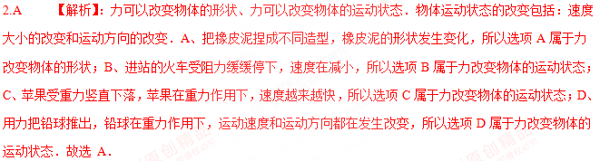
针对练习3 在下图所指出的四个力中，使受力物体运动状态发生改变的是 （ ）
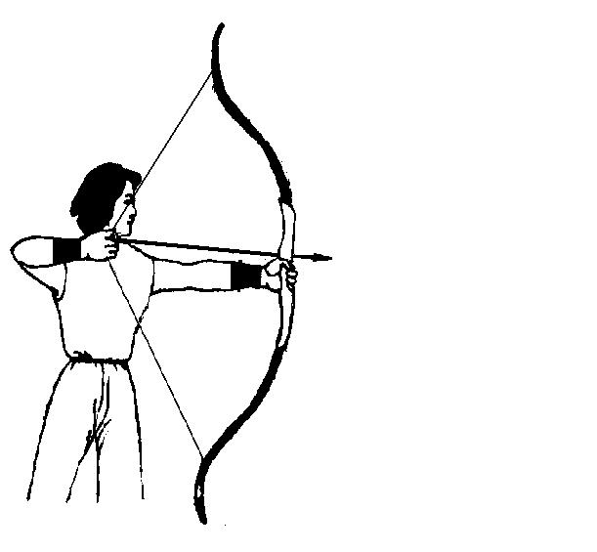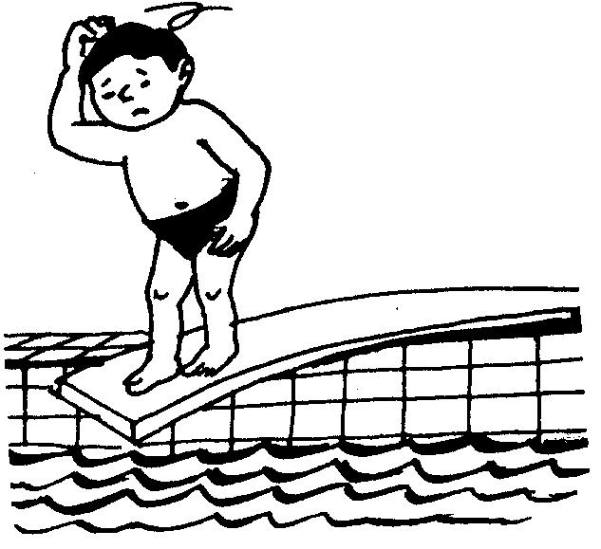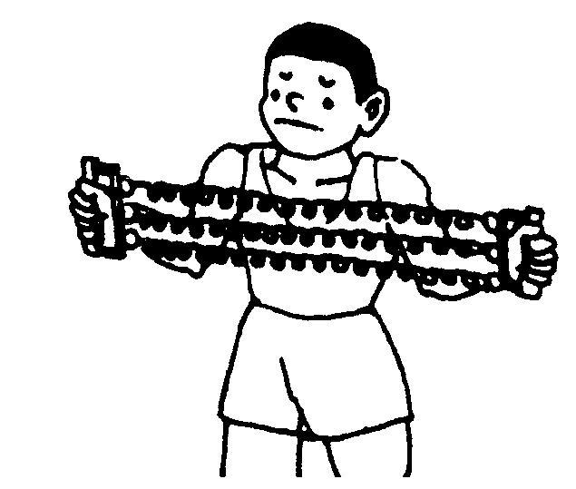
人对跳板的压力
手对弓的拉力
手对弹簧的拉力
磁铁对小铁球的吸引力
A
B
C
D
3、D 解析：力的作用效果有两个：一是使物体发生形变，一是改变物体的运动状态。在A、B、C中，力都是使物体发生了形变，只有D中，力改变了小球的运动方向，即改变了物体的运动状态。所以D选项正确。
1、如图所示的运动情景中，最明显地反映出力使物体发生形变的是（ ）
A．撑杆被运动员拉弯 B．拦网改变排球运动方向
C．踢出的足球能继续飞行 D．蹬车在公路上急驰
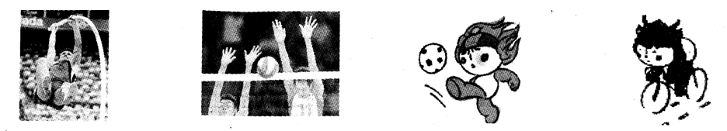
1、A 解析：力的作用效果有两个，一是使物体发生形变，而是改变物体的运动状态，即改变物体运动的快慢或运动的方向，A选项中杆的形状发生了改变，而BCD中是物体的运动状态发生了改变。因此本题答案选A.
2、如图所示，水平传送带上的物体正在向右加速运动，分析物体受到的力有 （ ）
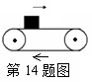
A．重力、对传送带的压力 B．重力、传送带的支持力、向左的摩擦力
C．重力、传送带的支持力、向右的摩擦力 D．重力、传送带的支持力、对传送带的压力
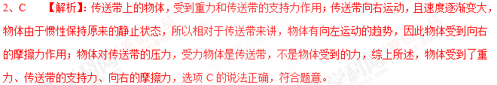
3、如图，使一薄钢条的下端固定，分别用不同的力去推它，使其发生（a）、（b）、（c）、（d）各图形变，如果力的大小是F₁=F₃=F₄＞F₂，那么比较图（a）、（b）能说明力的作用效果跟 有关；比较图（a）、（c）能说明力的作用效果跟 有关；比较（a）、（d）能说明力的作用效果跟 有关。
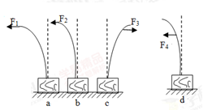
3、大小 方向 作用点 解析：力的作用效果与力的大小、方向和作用点有关，在实验探究中要使用控制变量的方法。在a、b两图中力F₁>F₂，力的方向和作用点均相等，是研究力的作用效果与力的大小的关系。在a、c两图中，力的大小、和作用点相同，但方向不同，是研究力的作用效果与力的方向的关系。在a、d两图中，力的大小和方向相同，但力的作用点不同，是研究力的作用效果与力的作用点的关系。
4、下列关于力的说法，正确的是 ( )
A．力是物体对物体的作用，所以发生力的作用的物体必须相互接触
B．物体受到的重力是地球施加的，物体只在重心处受到重力作用
C．弹力是发生弹性形变的物体在恢复原状的过程中对与它接触的物体所发生的作用
D．静止的物体不受摩擦力，运动的物体才受摩擦力
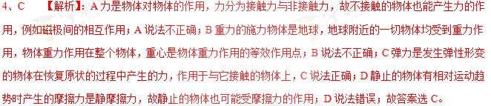
5、随着科学技术的不断发展，人类已经实现了太空行走的梦想。宇航员在太空行走后要回到太空舱内，下列设想可行的是（ ）
A．模仿游泳的动作向后划 B.做出向前奔跑的动作
C．用力拉身体与太空舱之间的连接绳 D．手持高压气瓶向太空舱喷气[来源:Z,xx,k.Com]
5、C 【解析】：当太空是真空状态，宇航员在太空行走后要回到太空舱内时：模仿游泳的动作向后划，由于没有空气产生的反作用力，所以不会靠近太空舱，A方法不可行；做出向前奔跑的动作，由于双脚没有与任何物体接触，所以不会得到靠近太空舱的推动力，B方法不可行；用力拉身体与太空舱之间的连接绳，人对绳子施加拉力，由于力的作用是相互的，绳子也会拉人，可以靠近太空舱，C方法可行；手持高压气瓶向太空舱喷气，太空舱会产生反作用力，人会远离太空舱，D方法不可行。学#科网
6、如图9是足球运动员踢足球时的情景，下列说法正确的是（ ）
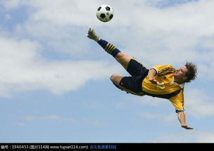
A．球被脚踢出去，说明只有球才受到力的作用
B．脚踢球使球飞出去，说明力是物体运动的原因
C．足球在空中飞行过程中，运动状态一定发生改变
D．空中飞行的足球，若它所受的力全部消失，它一定沿水平方向做匀速直线运动
6、C 【解析】：由于力的作用是相互的，球被脚踢出去的同时，脚受到球的反作用力，A错误；脚踢球，使球飞出去，说明力可以改变物体的运动状态，B错误；足球在空中运动过程中，受到竖直向下的重力与空气的阻力，这两个力不是平衡力，所以足球的运动状态一定发生改变，C正确；空中飞行的足球，若它所受的力全部消失，它将保持原来的运动状态，沿原来的方向做匀速直线运动，D错误，故选C。
1. 【2017•自贡卷】关于运动和力，下列说法中正确的是（ ）
A、排运动员用力击球时，手对球的作用力与球对手的作用力大小相等
B、下沉的物体不受浮力
C、汽车急刹车时，人会向前“冲”，是因为惯性突然消失
D、人推木箱没有推动，是因为人对木箱的推力小于地面对木箱的摩擦力
【答案】A
【解析】
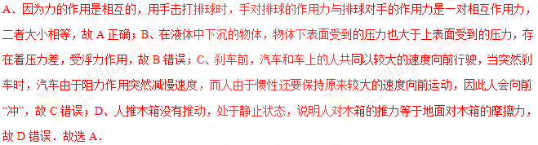
考点：力作用的相互性；惯性；平衡状态的判断；浮力的利用．
2. 滑板车是小学生喜爱的玩具之一。用脚向后蹬地，滑板车会沿地面向前运动，这说明力的作用是_____的；如果不再蹬地，滑板车的速度会越来越慢，最后停下来，这表明力可以改变物体的_____；滑板车在水平地面上静止且人的两脚站立在滑板车上时，滑板车受到的支持力与_____是平衡力（选填“人的重力”、“车的重力”、“人与车的总重力”）
【来源】【全国市级联考】2018年四川省达州市中考物试题
【答案】 相互 运动状态 人与车的总重力
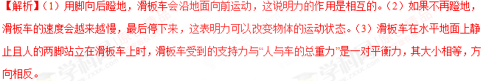
点睛：（1）物体间力的作用是相互的，物体受到力的同时，也对另一个物体施加了力；（2）力的作用效果有两个：①力可以改变物体的形状即使物体发生形变。②力可以改变物体的运动状态，包括物体的运动速度大小发生变化、运动方向发生变化。（3）静止的物体受到平衡力作用，其大小相等、方向相反。
3. 【2017•宜昌卷】下列体育项目中的一些现象，不能用“力的作用是相互的”来解释的是（ ）
A．跳水运动员踩踏跳饭．身体向上跳起
B．铅球运动员投出铅球后，身体随着向前倾倒
C．滑冰运动员用力推墙身体离墙而去
D．游泳运动员向后划水，身体前进
【答案】C
【解析】
跳水运动员踩踏跳饭，给踏板施加了一个力，由于物体间力的作用是相互的，踏板也会给人的身体一个向上的力，身体向上跳起，故A不符合题意；滑冰运动员用力推墙，运动员给墙施加了一个力，由于物体间力的作用是相互的，墙会给身体施加一个力，身体离墙而去，故B不符合题意；铅球运动员投出铅球后，身体由于惯性仍然会向前运动，故身体会向前倾倒，利用的是惯性，故C符合题意；游泳运动员向后划水，给水施加了一个向后力，由于物体间力的作用是相互的，水也会给人的身体一个向前的力，身体前进，故D不符合题意；故应选C。
【考点定位】力作用的相互性
4. 游泳时小涛向后划水以获得向前的力，这说明力的作用是_____；到达终点时，因受到池壁作用力而停止运动，这表明作用力改变了他的_____。
【来源】2018年甘肃省白银市、凉州市、张掖市中考物理试题
【答案】 相互的 运动状态
【解析】解：游泳时小涛向后划水以获得向前的力，是由于手给水一个向后的作用力，由于力的作用是相互的，故水会给手一个向前的力；即手和水之间的作用力是相互的。到达终点时，因受到池壁作用力而停止运动，这表明作用力改变了他的运动状态。
点睛：（1）物体间力的作用是相互的。（2）力的作用效果有两个：①力可以改变物体的形状即使物体发生形变。②力可以改变物体的运动状态，包括物体的运动速度大小发生变化、运动方向发生变化。
5. 【2017•无锡卷】如图所示，用手指顶在刻度尺上O点，刻度尺水平静止．请在图中画出此时刻度尺受力示意图．
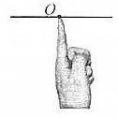
【答案】如下图所示
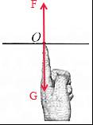
【解析】
【考点定位】力的示意图
6、【2017•海南卷】在图中画出绳子对小车的拉力F的示意图
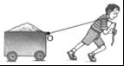
【答案】如下图所示
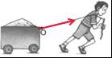
【解析】
过拉力的作用点O，沿绳子的方向画一条有向线段，用F表示，即为绳子对小车的拉力F的示意图，如上图所示。
【考点定位】力的示意图
7、【2017•龙东卷】在春季运动会上，班级的男同学吹气球使发现：用手轻轻一压，气球就变扁了，说明力可以改变 ；用手轻轻一推，气球就向一侧飞走了，说明力可以改变 ．
【答案】物体的形状；物体的运动状态
【解析】
【考点定位】力的作用效果
8、【2017•河南卷】如图所示，当小军用力推墙时，他沿水平冰面减速向后退去，请你画出此时小军的受力示意图．（图中黑点表示重心）
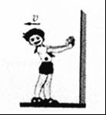
【答案】如下图所示
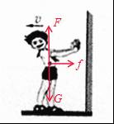
【解析】
小军沿水平冰面减速向后退去时，对小军受力分析，竖直方向上受到竖直向下重力和水平冰面对他竖直向上的支持力是一对平衡力；水平方向向左减速运动，故其受到水平向右的摩擦力；这三个力的作用点可画在重心，从重心分别沿竖直向下和竖直向上画一条有向线段，用“G”表示重力，用“F”表示支持力，从重心沿水平向右画一条有向线段，用“f”表示摩擦力，如上图所示。
【考点定位】力的示意图
9. 在如图所示的一些与物理相关的生活现象中，甲图中国撑杆发生弯曲，说明了力能 ；乙图中乘客在汽车紧急刹车时向前倾倒是因为乘客 ．
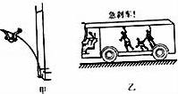
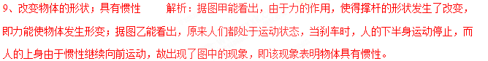
10. 【2017•德阳卷】如图所示，物块A与平板小车一起在水平桌面上向右匀速运动，当小车突然静止时，木块随即在小车的平板上滑行，画出木块滑行过程中受力示意图．学科、网
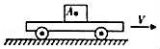
【答案】如下图所示
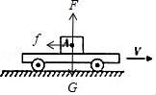
【解析】
原来物块A与平板小车一起在水平桌面上向右匀速运动，当小车突然静止，由于惯性木块保持原来的速度继续运动，木块相对于平板向右滑动，收到水平向左的摩擦力；同时木块受竖直向下的重力G、平板对它竖直向上支持力F的作用，这两个力是一对平衡力，三个力的作用点都在物块的重心上，如上图所示。
【考点定位】力的示意图

